附件：

**一、投标供应商资格要求**

1、具有独立承担民事责任的能力；

2、具有良好的商业信誉和健全的财务会计制度；

3、具有履行合同所必需的设备和专业技术能力；

4、有依法缴纳税收和社会保障资金的良好记录；

5、参加政府采购活动前三年内，在经营活动中没有重大违法记录。

6、资质要求：

（1）供销商应具有50万元以上（含50万元）、注册资金和独立法人资质实体；

（2）营业执照（副本、具有有效年检）、税务登记证书、法定代表人授权书、身份证等（原件）；

（3）提供的实训设备应通过ISO9000及以上质量体系证书（复印件）；

（4）供销商应具备制造厂家的授权书。

（5）有良好的安装和售后服务队伍。

7、业绩要求：同类项目成功的业绩证明材料；

8、其他：投标方须提供全新现货：机床生产商正品原装、符合国家规定技术标准（含安全标准）和规范的合格产品。

**二、货物项目需求表**

|  |  |  |  |  |  |  |
| --- | --- | --- | --- | --- | --- | --- |
| **序号** | **名称** | | **主要技术指标** | **数量** | **单位** | **备注** |
| 1 | **工具柜** | 1023WX600DX1800Hmm(5层可调板)产品说明：置物柜柜体及门和层板采用1.0t优质冷轧钢板折弯焊接而成，采用1.5mm钢板经数控冲压成25mm可调节立柱支撑，采用L型导轨支撑方式，导轨厚度为2.0mm；共4层层板，每层可承重100kg；采用天地锁结构；柜体表面经酸洗磷化后静电喷塑处理 | | 15 | 只 | 推荐品牌：上海锐德 |
| 2 | **培训椅** | 商品名称：折叠椅带写字板会议椅子 商品颜色：灰色  座椅尺寸： 见下图  商品材质：电镀铁管、座椅面背进口PP材质、金属配件。  商品特点：除了可以坐用，还可以放置小物品。可折叠便携易收纳，适合室内室外使用（所有接头处均为金属材质）  http://img30.360buyimg.com/popWaterMark/jfs/t289/34/608502215/96969/ef15b43e/541ba9fbNe752f76f.jpg | | 50 | 张 |  |
| 3 | **货架** | 货架尺寸2000*600*2200，立柱规格55*50*1.5，横梁规格60*40*1.2，层板0.6，可承重300kg/层，共5层层板 | | 20 | 组 | 推荐品牌：上海锐德 |

**三、技术要求：**1023WX600DX1800Hmm(5层可调板)上海锐德产品说明：

1.工具柜：置物柜柜体及门和层板采用1.0t优质冷轧钢板折弯焊接而成，采用1.5mm钢板经数控冲压成25mm可调节立柱支撑，采用L型导轨支撑方式，导轨厚度为2.0mm；共4层层板，每层可承重100kg；采用天地锁结构；柜体表面经酸洗磷化后静电喷塑处理。

2.培训椅：商品名称：折叠椅带写字板会议椅子

商品颜色：灰色

座椅尺寸： 见下图

商品材质：电镀铁管、座椅面背进口PP材质、金属配件。

商品特点：除了可以坐用，还可以放置小物品。可折叠便携易收纳，适合室内室外使用（所有接头处均为金属材质）

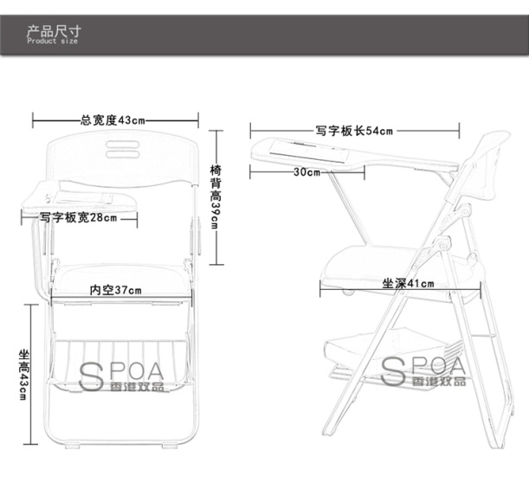

3.货架：货架尺寸2000*600*2200，立柱规格55*50*1.5，横梁规格60*40*1.2，层板0.6，可承重300kg/层，共5层层板。